Como hacer arboles B :

1. El arbol B es un arbol multicaminos, autobalanceable
2. Las hojas del mismo estan todas al mismo nivel
3. Se llama M al grado del arbol, donde m = a la cantidad de hijos que puede tener un nodo, dentro del mismo la cantidad de elementos de cada nodo es m-1
4. El minimo numero de claves para un nodo es (m-1)/2 (Excepto la raiz)

INSERCION

Se tiene que insertar los elementos de forma ordenada, siguiendo el grado del arbol.

1. Primero se verificar si la raiz esta llena, en caso de que no contenga ningun elemento se inserta el primer elemento en el nodo

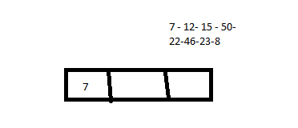

1. Luego para insertar el segundo elemento, se pregunta si el elemento a ingresar es mayor o menor al elemento ya ingresado en el nodo. Esto hace que se ordene de forma automatica.

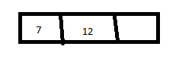

1. Una vez que se llena el primer nodo, se guardan los valores dentro de un contenedor auxiliar para sumar el 4to valor

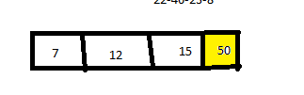

1. Luego este arreglo se divide a la mitad para reformular el arbol. Tomando el ultimo valor de la mitad izquierda del arbol y volviendolo la raiz, quedando asi esto

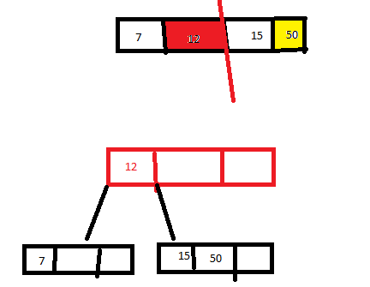

Luego una vez llenados los nodos, se vuelve a repetir los primeros pasos

ELIMINACION :

1. PRIMER CASO: Se elimina un elemento de un nodo que cumple la condicioin de que el minimo de elementos dentro del nodo sea (m-1)/2

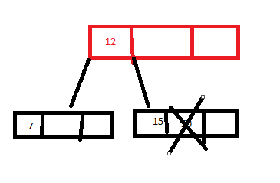

Para este caso no se debe hacer mas que eliminar el elemento.

1. SEGUNDO CASO: se quiere eliminar el elemento 9, el cual es un elemento que si se elimina, el nodo donde esta ubicado no cumple con la codicion de que el nodo sea (m-1)/2

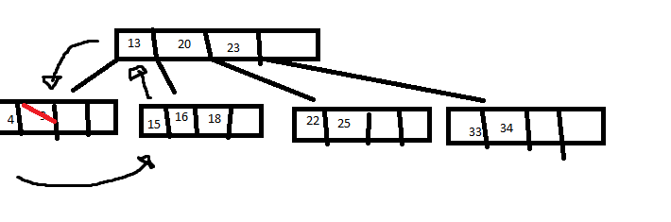

En este caso, al querer eliminar el elemento 9, el nodoo donde esta alojado le consulta si tiene un elemento excedente (Es decir que si se remueve del nodo, este cumple la condicion de (m-1)/2), en este caso al tener un elemento excedente, este pasa para la raiz (Reemplazando el numero 13) y el 13 pasa a ser el nuevo elemento del primer nodo

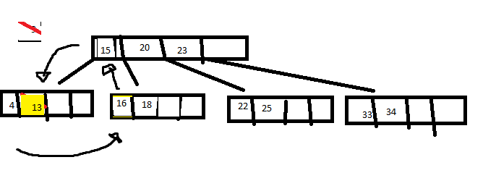

1. TERCER CASO: Se quiere eliminar un elemento, pero de un nodo pero ninguno de sus nodos hermanos tiene un elemento excedente para realizar la suplantacion del caso 2

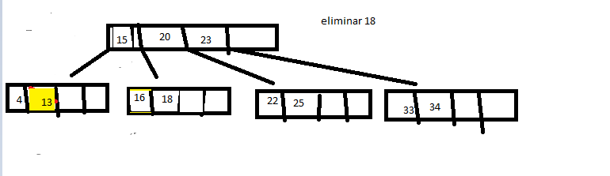

Se trabaja con los elementos del lado izquierdo del nodo donde se aloja el elemento a retirar

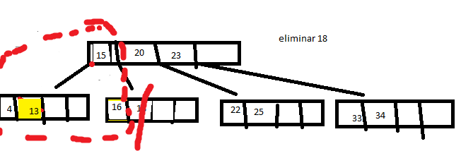

Y se juntan los elemetos hacia la izq del arbol

